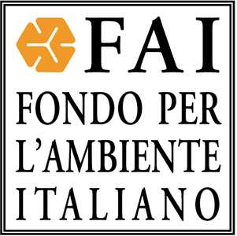

Delegazione di Andria Trani Canosa

sabato 27 e domenica 28 settembre

Giornate europee del patrimonio

Nel 1991 il Consiglio d’Europa ha promosso ufficialmente gli European Heritage Days – in Italia noti come Giornate Europee del Patrimonio (GEP) – con l’appoggio della Commissione Europea. Dal 1999 le GEP sono un’iniziativa congiunta dei due organismi dell’Unione.
Oggi, le Giornate Europee del Patrimonio possono essere considerate uno strumento essenziale per promuovere un’esperienza tangibile della cultura e della storia europea, oltre ad accrescere la consapevolezza del pubblico sui molteplici valori della nostra eredità comune e sul suo continuo bisogno di protezione.

Andria | Chiesa della Crocefissione  in Basilica S.M. dei Miracoli | Sabato 27 e Domenica 28,  ore 10.00-12.30 / 17.00-19.00  Visite guidate alla formazione di gruppi | Percorso illustrato dagli "apprendisti ciceroni"  del Liceo Scientifico  R Nuzzi" di Andria
Trani | Chiesa di  San Martino | Sabato 27,  ore 10.30-12.30 / 16.30-19.30 Domenica 28,  ore 10.00-13.00 / 16.30-19.30  Visite guidate alla formazione di gruppi | Domenica 28,  alle ore 10,30  sarà possibile assistere alla celebrazione della s.messa secondo il rito ortodosso
Trani | Chiesa dei Templari "Ognissanti" | Sabato 27, ore 10.30-12.30 / 16.30-19.30 e Domenica 28, ore 10.00-13.00 / 16.30-19.30  Visite guidate alla formazione di gruppi
Minervino Murge | Chiesa Madre  S. Maria Assunta | Sabato 27 e Domenica 28, ore 9.30-12.30 / 16.30-20.30  Visite guidate  Sabato 27 ore 9.30; 11.30; 17.00 Domenica 28, ore 9.30, 17.00, 19,00 | Visite guidate a cura degli alunni del  Liceo Scientifico “Fermi”  di Minervino Murge
Ruvo di Puglia | Museo Archeologico Jatta | “Le immagini del mito nei vasi della collezione Jatta”  Sabato 27 e Domenica 28,  ore 9.30-12.30 | Percorso illustrato dagli "apprendisti ciceroni"  del Liceo Scientifico R Nuzzi" di Andria

